Муниципальное бюджетное образовательное учреждение
дополнительного образования детей
«Детская художественная школа № 6»

Методическая разработка
темы из дополнительной предпрофессиональной общеобразовательной программы в области изобразительного искусства «Живопись»
по учебному предмету «Живопись»
во 2 классе
«Гармония по насыщенности»

Выполнила:
преподаватель
«Детской художественной школы № 6»:
Стародубцева Елена Валентиновна

г. Междуреченск
2016

Методическая разработка
темы из дополнительной предпрофессиональной общеобразовательной программы в области изобразительного искусства «Живопись»
по учебному предмету «Живопись»
во 2 классе
«Гармония по насыщенности»

Содержание.
- Пояснительная записка ……………………………………………………..…..4
- План – конспект 1 урока……………………………………………………..… 6
- План – конспект 2 урока…………………………………………………….... 10
- Заключение……………………………………………………………………...14
- Список используемой литературы…………………………………………….15
- Приложение №1………………………………………………………………...16
- Приложение №2………………………………………………………………...17
- Приложение №3………………………………………………………………...18
- Приложение №4………………………………………………………………...19
- Приложение №5……………………………………………………………….. 20
- Приложение №6………………………………………………………………. 21
- Приложение №7………………………………………………………………. 22
- Приложение №8………………………………………………………… …….23
- Приложение №9………………………………………………………………. 24
- Приложение №10………………………………………………………………25
- Приложение №11……………………………………………………………... 26

3
Пояснительная записка.
Методическая разработка представляет собой разработку темы из дополнительной предпрофессиональной общеобразовательной программы в области изобразительного искусства «Живопись», по учебному предмету «Живопись». В методической разработке представлена тема второго класса «Гармония по насыщенности». Задание по теме рассчитано на два урока – 6 академических часов.
В первом классе по предмету «Живопись» ребята знакомятся с понятиями «локальный цвет», «ахроматические и хроматические цвета», «контраст», «светлота», «насыщенность», «цветовой тон». Знакомясь с понятиями, выполняют этюды, в которых объекты не имеют объёма. Во втором классе учащиеся усовершенствуют свои знания и знакомятся с понятиями «объём», «теплохолодность». В течение года отрабатывают навыки передачи объёма объектов и учатся передавать их фактуру в разных техниках акварельной живописи. В теме «Гармония по насыщенности» учащиеся впервые рисуют акварелью чучело птицы. Методическая разработка посвящена проблеме: как изобразить птицу в пространственной среде, и раскрывает вопрос, какие живописные приёмы для этого применить. Разработка может быть полезна молодым преподавателям.
Данная работа является актуальной, так как позволяет развивать у учащихся изобразительные возможности и наблюдательность на начальных этапах обучения.
Новизна методической разработки заключается в применении на одном объекте в определённой последовательности нескольких акварельных техник: по сырому, солевые разводы, а-ля прима, по сухому (применяется щетинистая кисть), лессировка, акварельные карандаши.
Цель методической разработки: познакомить с одним из методов изображения чучела птицы в пространственной среде. Задача: раскрыть последовательность рисования этюда чучела птицы с натуры.
4
Методическая разработка была представлена профессиональному
сообществу в форме открытого урока и рассмотрена на методическом
занятии в художественной школе в 2015 – 2016 учебном году. В структуру методической разработки входит: план – конспект 1 и 2 уроков, заключение, список используемой литературы, приложение с репродукциями работ художников, методическими таблицами, работами учащихся 2 класса.

5
План - конспект 1 урока по теме: «Гармония по насыщенности».
(1 урок – 3 часа)
Цель: поэтапное выполнение этюда чучела птицы с натуры на нейтральном фоне.
Задачи:
- Обучающая:
- познакомить учащихся с понятиями «гармония», «насыщенность»
- выполнить гармоничный по размерам и пропорциям рисунок чучела птицы
- выполнить цветом заливку фона, применяя насыщенность
- Развивающая:
- развивать навыки рисования с натуры, глазомер
- Воспитывающая:
- воспитывать наблюдательность, аккуратность
Тип урока: получение новых знаний.
Материал для учащихся: формат А3, простой карандаш, ластик, акварель, кисти, палитра.
Материал для преподавателя: методическая таблица «Гармония и насыщенность», таблица с понятиями «гармония» и «насыщенность», методические таблицы «Поэтапное выполнение этюда чучела птицы», формат А3, акварель, кисти, палитра, баночка.
План 1 урока:
- Организационный момент (сообщение темы и цели урока).
- Теоретическая часть (сообщение нового материала).
- Практическая часть (поэтапное выполнение работы).
- Подведение итогов, просмотр.

6
Ход 1 урока:
- Организационный момент.
Здравствуйте ребята! Тема нашего урока «Гармония по насыщенности». Мы будем выполнять поэтапно этюд чучела птицы с натуры на нейтральном фоне. Задание рассчитано на 2 урока.
- Теоретическая часть (сообщение нового материала).
Чтобы понять название темы урока, давайте разберёмся, что означают слова « гармония» и «насыщенность». (Показ методической таблицы «Гармония и насыщенность», таблицы с понятиями (приложение №7)).
Разберём первое понятие «гармония»- это соответствие деталей целому не только по размерам, но и по цвету (цветовое единство, гамма родственных оттенков).
Давайте рассмотрим таблицу «Гармония и насыщенность»:
- Какой этюд сороки является гармоничным и почему? (Ответ: гармоничным является этюд №1 и №2, в этих этюдах все пропорции найдены правильно и существует цветовая гармония.)
- Какая ошибка допущена в этюде № 3? (Ответ: в этюде №3 нарушены пропорции голова большая, а хвост короткий.)
- Допущены ли ошибки в этюде №4? (Ответ: в этюде №4 допущена ошибка в построении туловища, оно больше, чем должно быть и крыло выделяется во всём этюде своей яркостью, поэтому отсутствует цветовая гармония.)
Разберём второе понятие «насыщенность» - это интенсивность определённого тона, то есть степень визуального отличия хроматического цвета от равного по светлоте ахроматического (серого) цвета. Насыщенный цвет можно назвать сочным, глубоким, менее насыщенный – приглушённым, приближенным к серому.
Назовите, какие изображения в таблице «Гармония и насыщенность»

7
являются насыщенными, а какие ненасыщенными. (Ответ:
насыщенными являются изображения №1, №3, ненасыщенным по цвету является изображение №2, в изображении №4 насыщенным является крыло, остальное изображение ненасыщенное.)
Теперь приступаем к практической работе. На этом уроке мы должны изобразить рисунок птицы правильный по пропорциям и размерам, выполнить цветом тепло холодность и заливку фона.
- Практическая часть (поэтапное выполнение работы).
Первый этап работы – композиционное размещение уточки на формате (приложение № 8).
На формате А3 намечаем формат для изображения уточки,
расположение формата определяем по крайним точкам изображаемой птицы. Рисунок выполняем легкой, едва заметной линией, стараемся не пользоваться ластиком, чтобы не повредить поверхность бумаги.
Второй этап работы – тепло холодность (приложение №8).
После выполнения карандашного рисунка перед работой акварелью смачиваем краски водой при помощи кисти, покрываем бледным жёлтым цветом освещённые участки работы, а бледным голубым теневые.
Третий этап работы – заливка фона (приложение № 8).
Фон нейтральный, на горизонтальной и вертикальной плоскости одна и та же драпировка, но освещается драпировка на плоскостях неодинаково.
Прищурьтесь и внимательно посмотрите на драпировку, светлее будет часть драпировки на вертикальной или на горизонтальной плоскости? (Ответ: драпировка будет светлей на горизонтальной плоскости, так как она больше освещена.)
Значит, заливка фона у нас будет происходить в два этапа: сначала выполняем вертикальную её часть и берём краску, чуть потемней, а
затем более светлой краской выполняем часть драпировки на

8
горизонтальной плоскости. (Показ на формате А3 как выполняется техника
заливка.) Находим локальный цвет фона и подготавливаем краску в углублении палитры – разводим её необходимым количеством воды. Берём большую кисть и проводим в верхней части листа бумаги горизонтальную полосу, через несколько секунд краска стекает вниз, образуя валик. Ведём кисть горизонтально, подхватывая валик. Кисть водим строго горизонтально, если во время создания заливки движение кисти будет неправильным, то появятся пятна и подтёки. Выполняем заливку до линии стола, далее меняем тон цвета и выполняем заливку горизонтальной части драпировки.
- Подведение итогов 1 урока, просмотр.

9
План – конспект 2 урока по теме: «Гармония по насыщенности».
(2 урок – 3 часа)
Цель: поэтапное выполнение этюда чучела птицы с натуры на нейтральном фоне.
Задачи:
- Обучающая:
- познакомить учащихся с понятиями «силуэт», «пространственная среда»
- учить последовательному ведению работы, выполняемой
в разных техниках акварельной живописи
- Развивающая:
- развивать навык передачи связи изображаемого объекта со средой
- Воспитывающая:
- воспитывать наблюдательность, аккуратность, эстетический вкус
Тип урока: получение новых знаний.
Материал для учащихся: формат А3 (начало работы 1 урока), А4, акварель, кисти, палитра, акварельные карандаши, соль, щетинистая кисть.
Материал для преподавателя: методическая таблица «Гармония и насыщенность», таблица с понятиями «силуэт» и «пространственная среда», работы художников с изображением птиц, форматы А3, А4, акварель, кисти, палитра, соль, акварельные карандаши, щетинистая кисть.
План 2 урока:
1. Организационный момент (сообщение темы и цели урока).
2. Теоретическая часть (объяснение нового материала).
3. Практическая часть (поэтапное выполнение работы).

10
4. Подведение итогов, просмотр.
5. Домашнее задание.
Ход 2 урока:
- Организационный момент.
Здравствуйте ребята! Мы продолжаем с вами выполнять работу по теме: «Гармония по насыщенности». На прошлом уроке мы нарисовали карандашом чучело птицы, выполнили цветом тепло холодность и заливку фона.Сегодня мы должны завершить поэтапный этюд чучела птицы с натуры на нейтральном фоне.
- Теоретическая часть (объяснение нового материала).
Природа одарила птиц богатым по цвету оперением, у каждого вида есть свой определенный колорит. Есть птицы очень яркие, например, попугаи, а есть скромные, например воробьи. Но настоящий художник в любой из них найдёт живописную красоту и подчеркнёт её, используя разные технические приёмы.
Давайте посмотрим работы художников и попробуем назвать технические приёмы, используемые ими в работах (просмотр работ художников, на которых изображены птицы (приложения № 1 - №6)).
- Какие техники акварельной живописи применили художники в своих работах? (Ответ: художники применили технику по сырому, использовали соль, акварельные карандаши, технику по сухому, лессировку, а ля прима, набрызгивание.)
Мы тоже можем в работе применять разные технические приёмы, чтобы более правдиво и живописно показать натуру. Для продолжения и завершения работы цветом мы должны познакомиться с понятиями «силуэт», «пространственная среда» (приложение №7).
«Силуэт» – тёмное на светлом фоне одноцветное плоскостное изображение объекта.
«Пространственная среда» - условно разделённые участки изображения, находящиеся на разном расстоянии от наблюдателя. Различают в
11
изображении несколько планов: передний, средний, задний (или первый, второй, третий). Для передачи пространства передние планы выполняются насыщеннее по цвету чем дальние.
- Практическая часть (поэтапное выполнение работы).
Четвёртый этап работы – силуэт утки (приложение №8).
Работу ведём над птицей, размещаем работу горизонтально: находим на палитре самый светлый локальный цвет птицы, подготавливаем его на палитре таким образом, чтобы силуэт птицы отличался от фона, был темнее, но с фоном сильно не контрастировал, наносим цвет в технике по сырому.
Пятый этап работы – использование соли (приложение №9).
На влажную поверхность силуэта утки наносим соль. Соль высветляет работу и создаёт интересную фактуру, поэтому наносим её на те места силуэта птицы, которые у нас должны быть светлые. Даём работе высохнуть, затем убираем соль.
Шестой этап работы – поиск локальных цветов утки, выполнение упражнения и работы с применением разных технических приёмов, создание пространственной среды (приложение №9).
На формате А4 выполняем упражнение: находим локальные цвета утки и рисуем небольшие этюды головы, крыла, лапы птицы. Этюды начинаем выполнять в техниках а-ля прима и по сырому. Пока этюды высыхают на свободном поле упражнения отрабатываем технику по сухому щетинистой кистью. Затем возвращаемся к этюдам и создаём в технике по сухому щетинистой кистью перьевую фактуру головы и крыла. Тонкой кистью в технике лессировка работаем над глазом и клювом утки. После высыхания все этюды дорабатываем акварельными карандашами.
Чтобы передать пространственную среду в работе на формате А3 мы должны конкретизировать, детально прописать, сделать насыщеннее по цвету передние планы, дальние планы нужно написать мягко, обобщённо, создать нежные очертания изображения.
12
На формате А3 работаем в техниках а-ля прима и по сырому над головой, крыльями, лапами. Работаем таким образом, чтобы не затрагивать солевые разводы светлых участков птицы. Для детализации переднего плана вводим акценты: фактуру перьев изображаем сухой щетинистой кистью, глаз и клюв пишем тонкой кистью в технике лессировка и немного подчеркиваем акварельными карандашами. Акварельными карандашами дорисовываем лапы, слегка обобщаем светлые и тёмные элементы утки.
Седьмой этап работы – обобщение фона и изображения (приложение №9).
После завершения цветом чучела птицы смотрим издалека на работу, и определяем, цельно ли она смотрится. Если фон получился бледный по отношению к утке, то нужно его сделать насыщеннее. Если уточка смотрится на фоне «вырезанной аппликацией», то на дальних планах смягчаем контур птицы кисточкой при помощи воды, то есть размываем контур.
- Подведение итогов 2 урока, просмотр.
- Домашнее задание: выполнить этюды животных или птиц (приложение №11).

13
Заключение.
Изучая тему: «Гармония по насыщенности» учащиеся получают теоретические знания и оттачивают практические по изображению объекта в пространственной среде, знакомятся с вариантом последовательного выполнения работы разными акварельными техниками. Задание развивает способности натурально передавать изображаемое. Методическая разработка была апробирована на открытом уроке во 2 классе (приложение №10). Результат выполненных учащимися работ хороший.

14
Список используемой литературы для преподавателя:
- Сокольникова, Н.М. Изобразительное искусство. Основы живописи учебник для учащихся 5-8 кл. / Н.М. Сокольникова – Обнинск: Титул, 1996. – 80 с.: цв.илл.
- Шматова, О. Самоучитель по рисованию акварелью. /О. Шматова – М.: «Эксмо», 2015. – 79 с.: цв.илл.
Электронные ресурсы:
http://www.kulturologia.ru/blogs/091012/17218/
http://www.kulturologia.ru/blogs/170515/24533/
http://www. cosmography.ru>culture/libs-termin/
Список используемой литературы для учащихся:
- Сокольникова, Н.М. Изобразительное искусство. Основы живописи учебник для учащихся 5-8 кл. / Н.М. Сокольникова – Обнинск: Титул, 1996. – 80 с.: цв.илл.
- Шматова, О. Самоучитель по рисованию акварелью. /О.Шматова – М.: «Эксмо», 2015. – 79 с.: цв.илл.

15
Приложение 1.

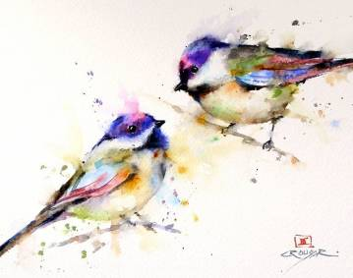

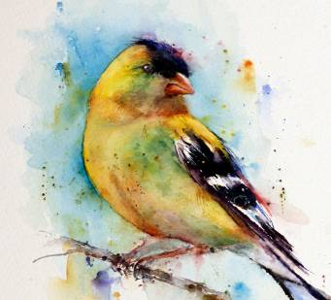

Художник Дин Крузер

16
Приложение 2.

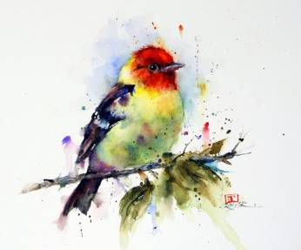

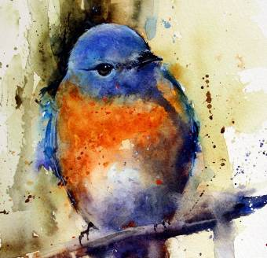

Художник Дин Крузер

17
Приложение 3.

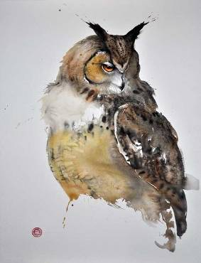
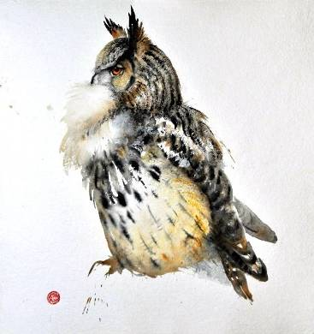
Художник Карл Мартенс

18
Приложение 4.
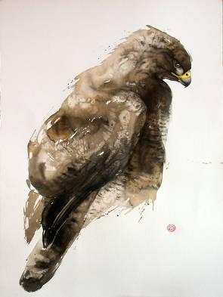
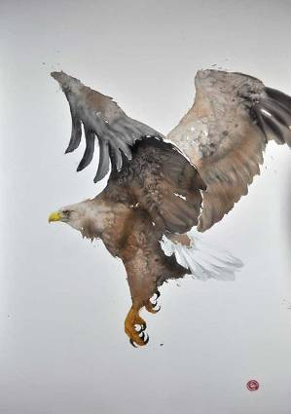
Художник Карл Мартенс
19
Приложение 5.
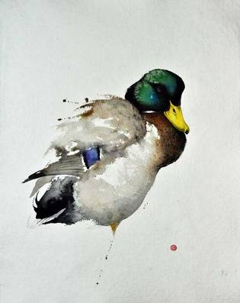
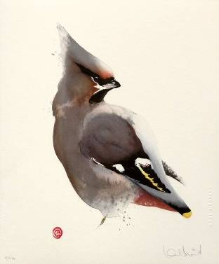

Художник Карл Мартенс
20
Приложение 6.
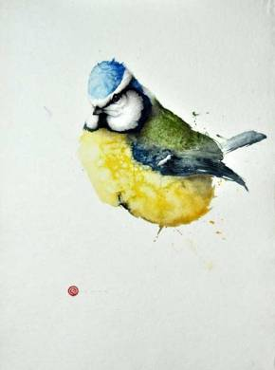
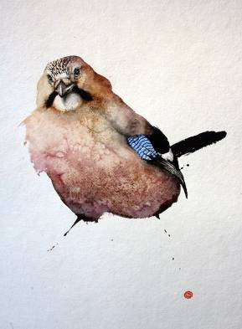

Художник Карл Мартенс
21
Приложение 7.
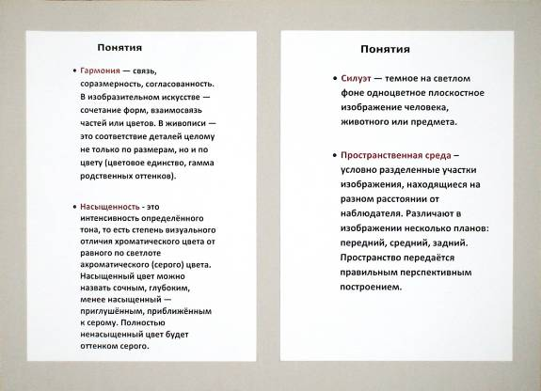
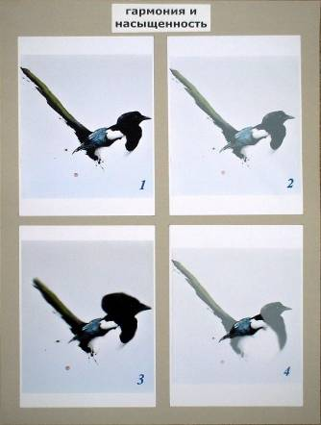
22
Приложение 8.
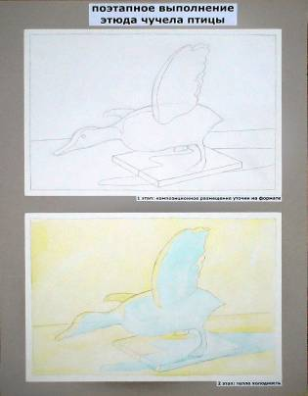

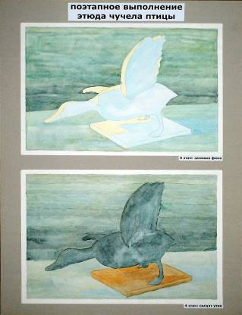
23
Приложение 9.
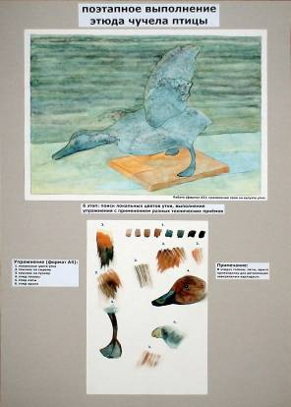

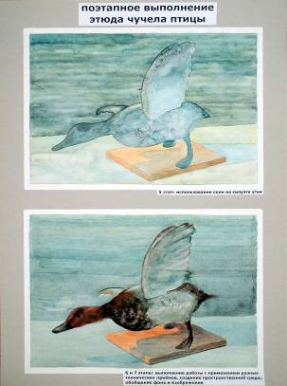
24
Приложение 10.

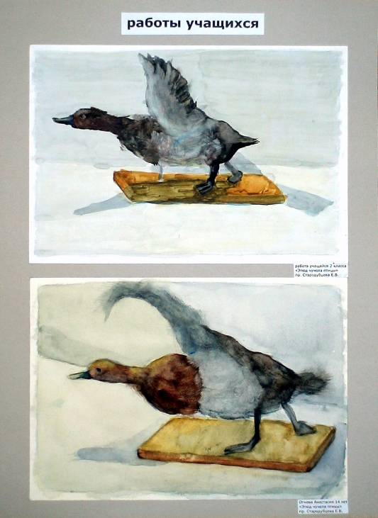
Работы учащихся 2 класса Репиной Екатерины 11лет
и Огневой Анастасии 14 лет.

25
Приложение 11.
Работы учащихся. Домашнее задание: «Этюды животных и птиц».

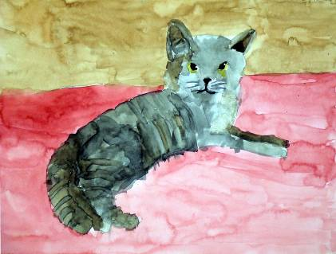
Репина Екатерина 11 лет

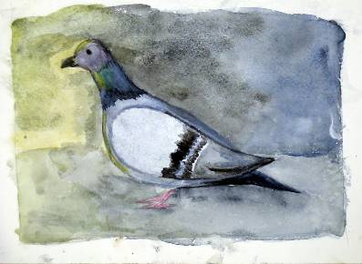
Огнева Анастасия 14 лет

26

